Республиканский конкурс профессионального мастерства работников сферы воспитания и дополнительного образования «Воспитать человека»

Номинация: «Воспитание классного коллектива»

Описание опыта новых форм работы воспитательной деятельности
«Новые формы воспитательной работы
в соответствии с программой воспитания»

Файзуллина Гузель Айратовна,
учитель русского языка и литературы,
классный руководитель 9 класса
муниципального бюджетного
общеобразовательного учреждения
«Мари-Суксинская основная
общеобразовательная школа»
Актанышского муниципального
района Республики Татарстан

2023 год
Вводная часть
Краткое описание
Я, Файзуллина Гузель Айратовна, вот уже 14 лет я работаю учителем русского языка и литературы, из них девять лет в МБОУ «Мари-Суксинская ООШ». В должности классного руководителя проработала 11 лет, в настоящее время я классный руководитель 9 класса.
Нет сомнения, что необходимо дать детям знания, но не менее важно создавать условия для развития социально-адаптивной, конкурентоспособной личности; личности духовно развитой, творческой, нравственно и физически здоровой, способной на сознательный выбор жизненной позиции, на самостоятельную выработку идей, умеющей ориентироваться в современных социокультурных условиях. Классный руководитель должен способствовать воспитанию у школьников чувства патриотизма, ценностного отношения к природному и культурному наследию родного края, страны; формировать общечеловеческие нормы гражданской морали (доброты, взаимопонимания, милосердия и терпимости по отношению к людям), культуры общения.
Роль классного руководителя в деле воспитания трудно переоценить. В его обязанности входит не только создание благоприятных условий для личностного развития школьника, но также эффективная помощь в решении психологических проблем, возникающих у ребенка в общении с другими учениками, родителями и учителями. Членами классного коллектива являются не только ученики и классный руководитель, но и родители учеников, поэтому так важно выстроить конструктивные взаимоотношения с родителями, чтобы вовлечь их в классную жизнь. Классный руководитель призван быть связующим звеном между учеником, педагогами, родителями, социумом, а зачастую и между самими детьми. Триединство «классный руководитель-ученик-родитель» – сильный тандем. Это имеет большое значение в воспитании классного коллектива.
В моем классе 5 учеников. Хорошая успеваемость, достаточно развитая мотивационная сфера, почти все ребята – активисты, постоянные участники школьных и муниципальных олимпиад, конкурсов, соревнований, мероприятий разного характера – от спортивных и досуговых до интеллектуальных.
В этом учебном году важным направлением в моей воспитательной работе, как классного руководителя является деятельность по профессиональной ориентации учащихся. 9 класс – это время самоопределения для учащихся, время выбора своего жизненного пути, выбора профессии. Именно в этот период особенно актуальны профориентационные мероприятия, направленные на ознакомление учащихся с различными профессиями, учебными заведениями. Важно, чтобы выпускник школы ученик сделал осознанный выбор, который предопределит всю его дальнейшую жизнь.
Цель воспитательной практики: Воспитание гармоничной, всесторонне развитой творческой личности, способной к самореализации и развивать самостоятельности и инициативы учащихся в организации их деятельности.
Задачи воспитания:
- Интеллектуально-познавательная деятельность: развивать познавательные интересы, способности и творческую активность при овладении знаниями, умение самостоятельно добывать знания и работать коллективно, постоянно знакомиться с новейшими достижениями науки и техники, литературы и искусства, формирования ответственности и прилежного отношения к учению.
- Духовно-нравственная деятельность: формировать нравственное сознание, воспитывать и развивать нравственные чувства, выработка умений и привычек нравственного поведения; совершенствование навыков культуры общения; воспитывать таких нравственных качеств, как честность и справедливость, потребности принимать активное участие в общественной жизни своего класса, школы, добросовестного отношения к общественным поручениям; понимать высокую ценность человеческой жизни, стремиться строить свои взаимоотношения с людьми по законам совести, добра и справедливости; воспитать способность к сопереживанию, благородству и душевной щедрости; потребности защитить слабого, помочь отстающему, заботиться о родителях и других членах семьи, умение уважать честь и достоинство человека; соблюдение установленных норм и правил поведения в школе, дома и общественных местах.
- Гражданско-патриотическое деятельность: воспитывать у детей чувство любви к Родине; развивать интерес к национальной культуре, гордость за свой родной край; формировать интерес к изучению истории страны, чувство дружбы и солидарности с людьми других национальностей
- Профориентационная и трудовая деятельность: расширять политехнический кругозор и готовить к сознательному выбору профессии; воспитание бережливости, ответственности, уважительного отношения к труду, к людям различных профессий, учить детей ценить труд людей, работать в коллективе; готовность благоустраивать школу и её ближайшее окружение.
- Художественно-эстетическая деятельность: формировать эстетическое отношение к жизни (труду, природе, искусству, поведению); развивать чувство прекрасного, воспитывать эстетический вкус, аккуратность, приобщать к созданию уюта вокруг себя; учить любоваться окружающим миром; создавать красивое своими руками.
- Экологическое и природоохранная деятельность: воспитывать у учащихся ответственное отношение к рациональному использованию природных ресурсов, энергии, чувство заботы о состоянии окружающей среды; развивать ответственное отношение к природе: овладение знаниями и умениями, развитие мышления, эмоций, воли подростков, их деятельности по защите, уходу и улучшению природной среды; направленность на цели охраны природы.
- Физкультурно-оздоровительная деятельность: оказывать помощь в осознании важность систематических занятий физической культурой, спортом и туризмом для всестороннего развития личности; сознательное отношение к укреплению своего здоровья; умение соблюдать режим дня, стремление к регулярным занятиям физической культурой; интерес к занятиям спорта, походам и путешествиям по России, к военизированным играм; стремление к выполнению правил личной и общественной гигиены и санитарии, правил гражданской обороны, комплекса ГТО.
- Безопасность жизнедеятельности (антитеррористическая и пожарная безопасность): формировать основы обеспечения безопасности жизнедеятельности через различные формы воспитывающей деятельности; совершенствовать формы и методы пропаганды правил безопасности жизнедеятельности; обучать учащихся и вырабатывать практические навыки поведения в чрезвычайных ситуациях; формировать у учащихся устойчивые навыки соблюдения и выполнения правил дорожного движения.
- Организация работы органов ученического самоуправления: содействовать развитию инициативы, творчества, самостоятельности учащихся, ответственности за состояние дел в классе и школе, формирование управленческих умений и навыков; формирование активной жизненной позиции; укрепление школьных традиций.
Основными способами достижения поставленных целей, считаю:
1. Участие детей в управлении школой и классом:
- совместное формулирование и принятие правил жизни школы и класса;
- совместное (с педагогами) принятие ответственных решений, касающихся жизни школы и класса;
- самостоятельное планирование внеучебной совместной деятельности;
- организация классного ученического самоуправления.
2. Создание возможностей для проявления творчества;
- участие детей в олимпиадах, конкурсах, акциях, соревнованиях и т.д.
3. Организация деятельности, направленной на популяризацию ЗОЖ:
- проведение классных часов, на которых обсуждаются наиболее типичные для детей их возраста проблемы и способы их решения;
- проведение конкурсов и тематических занятий с целью просвещения.
4. Создание условий, в которых обучающиеся могут приобретать новый социальный опыт:
- организация туристических походов;
-участие в конкурсах, проектах, акциях и других мероприятиях общешкольного, муниципального, регионального уровней.
5. Обеспечение позитивных межличностных отношений между обучающимися и между обучающимися и учителями:
-информированность о межличностных взаимоотношениях в классе, о характере взаимоотношений обучающихся класса и учителей;
-проведение диагностики межличностных отношений;
-оперативное регулирование возникающих противоречий во взаимоотношениях обучающихся и учителей, школьников между собой;
-укрепление психологического климата в классе;
-выявление обучающихся, имеющих проблемы в сфере межличностных отношений, привлечение для этой работы психолого-педагогической службы;
- развить «привычку» вести здоровый образ жизни.
Основные направления в деятельности классного руководителя:
1 Создание благоприятных условий для индивидуального развития и нравственного формирования личности учащихся;
2. Формирование коллектива класса;
3. Работа по формированию универсальных учебных действий обучающихся совместно с педагогами предметниками, реализующими основную образовательную программу школы.
Основные формы работы с обучающимися:
1. Индивидуальные (беседа, консультация, обмен мнениями, оказание индивидуальной помощи, совместный поиск решения проблемы).
2. Групповые (творческие группы, органы самоуправления).
3. Коллективные (конкурсы, спектакли, концерты, походы, соревнования, экскурсии).
Основным фактором, обеспечивающим эффективность воспитательного процесса, является включение учащихся в активную жизнь класса. Для этого стараюсь успешно использовать интересные и увлекательные для нового поколения современные воспитательные технологии: технология проектного обучения, личностно-ориентированная технология, технология здоровьесберегающая, технология учебной деловой игры, технология развития критического мышления, технология проведения учебных дискуссий, технология создания ситуации успеха.
Веду и заполняю следующую документацию:
-Электронный журнал классного руководителя, отчеты;
-План или дневник воспитательной работы с классным коллективом;
-Личные дела учащихся;
- Инструктаж по охране труда обучающихся учащихся;
-Диагностику изучения потребностей обучающихся и мониторинг эффективности урочной и внеурочной деятельности;
- Банк данных одаренных детей 9 класса;
- Протоколы родительских собраний;
- Акты обследования жилищно-бытовых условий обучающихся;
- Портфолио достижений обучающихся;
- Индивидуальное расписание учащихся по подготовке к ОГЭ;
- Индивидуальная дорожная карта учащихся;
- Папки с разработками воспитательных мероприятий, с результатами классных, социально-психологических исследований
- Документы по работе с детьми и семьями, находящимися в трудной жизненной ситуации или неблагополучии.
Научить ребенка к следующим социальным умениям:
- быть счастливым и успешным в своей жизни;
- адекватно оценивать свои силы и находить возможности их применения;
- быть готовым к будущим обязанностям гражданина;
- приспосабливаться к новым социальным условиям.

Основная часть
Проект образовательно-социального этнопарка
«Мой дом –Мари Суксы»
Народ в наиболее чистом виде представляют дети. Когда национальное умирает в детях, то это означает начало смерти нации.
Г.Н.Волков
Актуальность проблемы
Мари-Суксы- единственная марийская деревня в Актанышском районе, которая сохранила свой язык, культуру, традиции, обычаи. Живет в дружбе и согласии с татарским народом. Отдаленное расположение от своей национальной родины не должно отрицательно сказываться на воспитании вне национальной культуры и традиций, поэтому школа должна успешно функционировать и развиваться с учетом этнокультурных, этнопедагогических потребностей народов России.
Именно поэтому наше образовательное учреждение одним из основных направлений деятельности определяет не сколько обособленно направление этнокультурного образования, сколько включение его в комплексную модель школы– социального парка.
Во многих учреждениях образования оно существует несколько разрозненно – часть программ реализуется в дополнительном образовании, часть во внеурочной деятельности, краеведческий музей. Однако, популярность и успешность этой работы даже в такой форме определила необходимость не останавливаться на достигнутом и ставить более глобальные задачи.
Из приемлемых форм работы мы предполагаем, что именно форма этнопарка станет комплексным социокультурным проектом, войдя в часть программы развития школы, решая проблему формирования ценностных ориентаций не только марийцев Актанышского района, но и народов, проживающих в регионе, послужит фактором роста конкурентоспособности каждого обучающегося, независимо от его учебных успехов.
Также с точки зрения позиционирования этнопарка как брэнда, позволит создать базу для формирования инновационного климата, развивать проект с учетом современных тенденций и быть привлекательным для молодежи.
Срок реализации проекта: 3 года (2020-2023),
I этап – организационный (2020 год июнь-сентябрь)
II этап – практический (2020 год сентябрь - 2023 май)
III этап – обобщающий (2023 год июнь-август )
Основные целевые группы: обучающиеся 5-9 класса, родители, классный руководитель, педагогический коллектив МБОУ «Мари-Суксинская ООШ» Актанышского муниципального района РТ.
Цель проекта: создание этнопарка «Мой дом - Мари-Суксы» как социокультурной образовательной среды, способствующей формированию единого образовательного этнокультурного пространства школы и села
Задачи проекта:
- Внедрить модель этнопарка.
- Сформировать образовательное пространство, способное конкурировать на современном рынке образовательных услуг.
- Обеспечить вариативность современных дополнительных общеобразовательных программ.
Формы работы по реализации программы:
Формы работы с классом:
• классные часы интеллектуального, нравственного, патриотического, творческого содержания;
• проведение совместных праздников (родители, педагоги, учащиеся);
• участие в акциях благотворительной направленности;
• организация выставок (совместная деятельность детей и родителей);
• проведение дискуссий, деловых и ролевых игр.
Формы индивидуальной работы с учащимися:
• беседы;
• вовлечение в коллективные дела класса и школы;
Формы работы с родителями:
• Преемственность поколений, передача опыта и традиций молодому поколению;
• День открытых дверей;
• Анкетирование и тестирование родителей; организационные и тематические родительские собрания;
Формы работы с педагогами, работающими в классе:
• беседы;
• консультации для классного руководителя и родителей;
• посещение занятий;
• проведение совместных классных часов и внеклассных мероприятий.
Методологическая основа исследования: индивидуально-деятельностный подход. Это совокупность двух подходов взаимодействия. Индивидуальный подход - это подход, рассматривающий любое явление с позиции индивида и его особенностей (физических, интеллектуальных, половых). Деятельностный подход - это подход, который рассматривает человека с позиции деятельности, опирающийся на систему принципов психолого-педагогического взаимодействия.

СОДЕРЖАНИЕ ПРОЕКТА
Общеинтеллектуальное направление
«Интерактивный историко-краеведческий музей»
Краеведение – это одна из существенных основ корневой культуры человека, нравственности и гражданственности, становления мировоззрения, воспитания патриотизма. Краеведение способствует решению задач социальной адаптации воспитанников школы, формированию у них готовности жить и трудиться в своем крае, участвовать в его развитии.
Цель работы: воспитание ценностных отношений обучающихся к Отечеству, родной природе и культуре, труду и знаниям.
Задачи: приобретение опыта исследовательской деятельности, работа с информационными источниками, самоорганизации и совместной деятельности с другими людьми, формирование навыков анализа результатов исследовательской и творческой деятельности.
Предполагаемый результат: создание школьного историко- краеведческого музея.
Содержание деятельности
- Разработка гранта.
- Работа с родителями и жителями села.
- Сбор экспонатов и выставочных материалов
- Создание школьного музея

«Сельская жизнь»
Программа «Сельская жизнь» нацелена на подготовку грамотных хозяев своей усадьбы, развитие интереса к сельскохозяйственному труду, умение оценивать свою деятельность
Цель: на ярких примерах показать детям, что и на селе, при желании, можно жить достойно.
Задачи:
- Повышения привлекательности жизни и работы на селе.
- Ознакомить с основными бизнес-идеями на селе
- На практике научить ребят первоначальным основам организации работы в теплице и выращивания клубники как бизнес-идеи
Содержание деятельности
- Изучение ведения бизнеса и развития своих бизнес-идей в сельской местности
- Составление плана работы над реализацией выбранных бизнес идей
- Воплощение плана в реальность (работа на пришкольном участке)
- Реализация товара на рынке (продажа продукции, выращенной на пришкольном участке)
- Распределение прибыли на нужды школы и на необходимые товары (семена, садовые инструменты и др.)
- Составление плана на следующий год.

Общекультурное направление
«Молодые Кулибины»
Программа «Молодые Кулибины» нацелена на подготовку школьников к творческому труду, развитию творческих способностей, что является катализатором усвоения новой информации, ускоряет творческую переработку и генерацию еще более новых и полезных идей. Тем самым творческий труд обеспечивает расширенное воспроизводство информации в целях обеспечения непрерывного развития производства и общества.
Цель работы: творческое развитие учащихся, расширение технического и эстетического кругозора, развитие навыков самостоятельной работы, создание условий для формирования творческих способностей и потребностей к технической деятельности.
Задачи:
• Закрепление и расширение знаний в области технического творчества.
• Совершенствование умений и формирование навыков работы с наиболее распространенными инструментами и приспособлениями ручного труда при обработке различных материалов, а также работы на станках.
• Ознакомление учащихся с различными видами техники, их историей, способами обработки материалов.
• Обучение приемам и последовательности обработки различных материалов.
Предполагаемый результат: организация выставки с работами учащихся
Содержание деятельности
- Знакомство с оборудованием, ознакомление с техникой безопасности.
- Изучение основы композиции, дизайна макетов.
- Выполнение изделий из разных материалов, используя разные техники работы.
- Организация выставки с работами учащихся.

«Марийская вышивка»
Программа «Марийская вышивка» обогащает эмоционально и говорит о возможностях человека преобразовать обычный материал в уникальное произведение искусства, потому что искусство вышивки – одно из самобытных явлений в материальной и духовной культуре народа мари. Это типичный вид женского рукоделия, продукт творчества многих поколений марийских вышивальщиц. Колорит одежды, обилие вышитых узоров и украшений свидетельствуют о вкусах и традициях марийского народа. Орнаментация, композиция, цветовые сочетания, ритм рисунка говорят о глубинном, длительном развитии эстетических взглядов народа в различные исторические периоды.
Цель работы: развитие у детей потребности в творческой деятельности, способности к творческому самовыражению через получение навыков вышивания, сохранение и распространение древнейшего вида искусства вышивания.
Задачи:
- Повышение интереса к культурным традициям родного края;
- Развитие познавательной и творческой активности детей, внимания, мелкой моторики рук;
- Формировать умение разбираться в марийском традиционном орнаменте, цветовой гамме;
- Расширение политехнических знаний;
Предполагаемый результат: организация выставки с работами учащихся.
Содержание деятельности
- Знакомство с декоративно- прикладным творчеством марийского народа, изучение техники безопасности.
- Составление несложных композиций. Изучение орнаментов.
- Изготовление салфеток и платков в марийском стиле
- Организация выставки с работами учащихся

Социальное направление
«Школьное телевидение и школьная газета»
Цель работы: развитие личности подростков, их творческих способностей, навыка устных и письменных публицистических выступлений, формирование гражданской позиции учащихся.
Задачи:
• Организация практической, общественно и социально значимой коллективной деятельности;
• Повышение познавательной активности учащихся, умение вовремя реагировать на события, находить источники информации
• Предоставление подросткам возможности для «пробы пера» и реализации права «свободы слова» на страницах школьной газеты и выпусках школьных новостей.
Предполагаемый результат: Формирование необходимых качеств, присущие социально-активной личности (научить детей активно реагировать на события школьной жизни, давать им собственную оценку и уметь передать содержание события в письменной форме для размещения на страницах школьной прессы).
Содержание деятельности
- Определение темы выпусков
- Сбор материала для нового выпуска номера
- Анализ и ситематизация подготовленной информации
- Выпуск газеты и школьных новостей

Духовно-нравственное направление
«Марийский народный ансамбль «Ший памаш»
Цель работы: сохранение песенно-танцевального творчества, культуры, традиции и обычаев родного марийского народа.
Задачи:
- обучение основам народно-характерного танца;
- удовлетворение познавательной потребности ребёнка в области хореографии и музыки;
- обучение выразительному исполнению номера и эмоциональная раскрепощённость в танцевальной практике;
- знакомство с различными национальными характерами.
Предполагаемый результат: уважительное отношение к танцевальной культуре своего народа и других стран, посредством изучения различных танцевальных народных направлений; аккуратность, трудолюбие, самоконтроль; коммуникативные умения и навыки, обеспечивающие совместную деятельность в коллективе; стремление к здоровому образу жизни.
Содержание деятельности
- Начальная диагностика, Педагогическое наблюдение
- Заучивание и отработка и танцевальных упражнений и комбинаций
- Постановка танцевальных номеров
- Показательные выступления, участие в конкурсах различного уровня

Спортивно-оздоровительное направление
«Волейбол»
Цель работы: способствование всестороннему развитию детей.
Задачи:
• укрепление здоровья,
• обучение основам техники и тактики игры в волейбол,
• воспитание моральных и волевых качеств.
Предполагаемый результат: повысить уровень соревновательной деятельности в волейболе.
Содержание деятельности
      - Начальная диагностика
      - Общеразвивающие упражнения, направленные на развитие всех физических качеств
      - Правила игры в волейбол(конечная диагностика)
      - Участие в соревнованиях по волейболу.

Профориентационное направление
«Профессиональное самоопределение»
Цель работы: оказание помощи учащимся в профессиональном самоопределении, развитие потребности в образовании и самообразовании.
Задачи:
- Развитие работоспособности и укрепление здоровья выпускников школ.
- Формирование мотивов труда.
- Ознакомление со спецификой профессиональной деятельности и новыми формами организации труда в условиях рыночных отношений и конкуренции кадров.
- Развитие культуры труда.
Предполагаемый результат: формирование адекватных профессиональных притязаний, определение сферы самоутверждения учащихся, на основе формирования понятий «смысл жизни», «идеал», «счастье».
Содержание деятельности
- Деловая игра «Калейдоскоп профессий»
- Выбор и посещение элективных курсов.
- Классный час «Особенности трудоустройства несовершеннолетних»
- Анкета «Мотивы выбора профессии»
- Встречи с интересными людьми.
- Построение профессионально личностных планов - практическое занятие
- Профессиональная деятельность и социальный статус человека.
- Поездка по учебным заведениям.
- Прогноз рынка труда на ближайшие годы.
- Классный час «Колесо жизни»

Подводя итог, можно сказать, что именно форма этнопарка – это комплексный социокультурный проект, который успешно внедрилсяся в часть программы развития школы. Она решает проблему формирования ценностных ориентаций не только учащихся нашей школы, но и народов, проживающих в регионе, служит фактором роста конкурентоспособности каждого обучающегося, независимо от его учебных успехов. Способствует реализации полученных знаний и навыков в социуме.
В ходе реализации проекта:
- Актуализировала необходимость работы с учащимися по повышению этнокультурных познаний.
- Выявила проблему исследования, которая заключается в том, что теряется национальная идентичность у детей и риск потери преемственности поколений.
- Изучила особенности организации национально-регионального компонента в учебном процессе и во внеклассной работе.
- Проанализировала теоретический и практический материал по организации и планированию занятий, способствующих активному восстановлению интереса к изучению, исследованию и практике культурных традиций народа.
- Обобщила и систематизировала полученный материал.
- Была разработана программа проекта образовательно- социального этнопарка «Мой дом - Мари-Суксы».
- Реализация проекта осуществляется по общеинтеллектуальному общекультурному, социальному, духовно-нравственному, спортивно-оздоровительному, профориентационному направлениям.

Использованная литература
- «Вот моя деревня, вот мой дом родной», г.Набережные Челны, 2013г.
- А.Г. Иванов, К.Н. Сануков, «История марийского народа», Йошкар-Ола : Марийское кн. изд-во, 2017.
- Е.Т. Ирдуганова, И.В. Ирдуганова «Марийцы в истории Актанышского района Республики Татарстан», г.Барнаул, издательство «Новый формат», 2019г.
- В.Г.Кудрявцев «Художественная культура марийского народа»
- М.Мурашенко «Танцы Марий Эл», Йошкар-Ола, 1995г.
- А.А. Чеботкин «Марийские танцы детям», Йошкар-Ола, 2009г.
- «Финно-угорские и самодийские народы России»: Статистический сборник-Сыктывкар, 2006 г.

Приложение 1
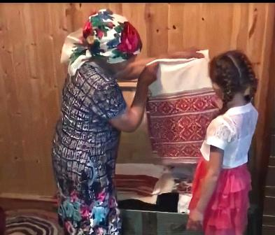
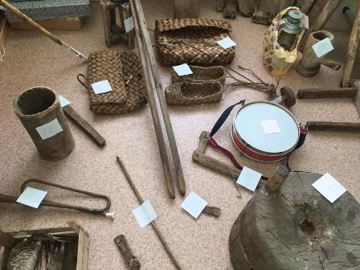
«Интерактивный историко-краеведческий музей»
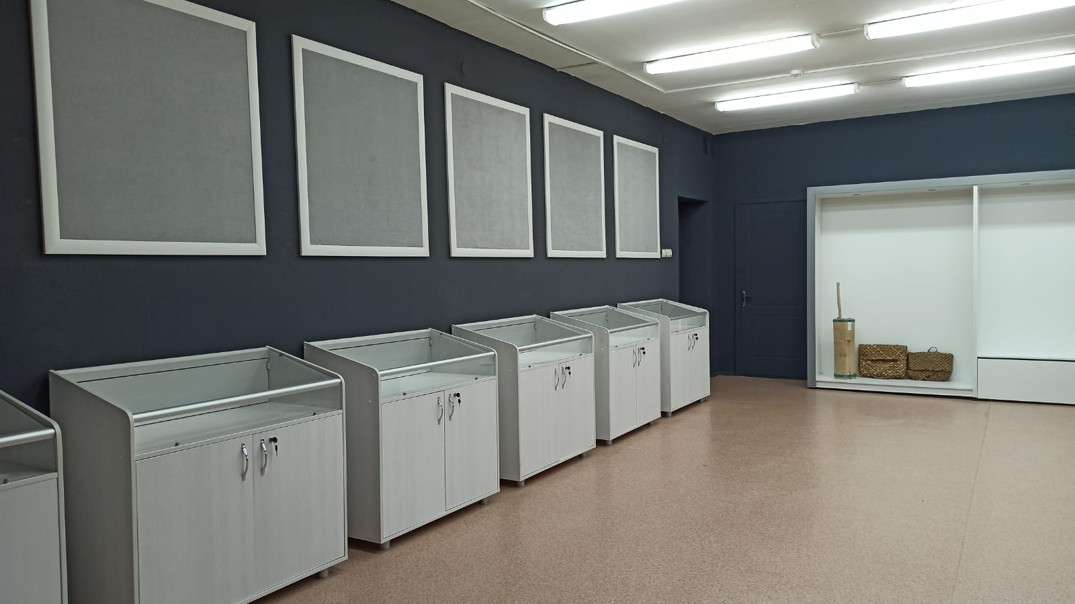
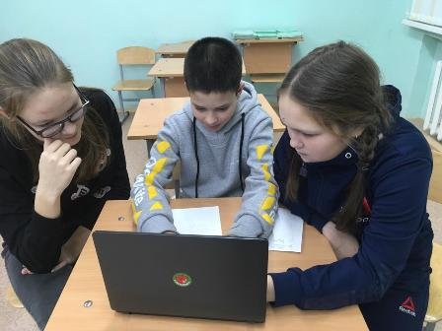
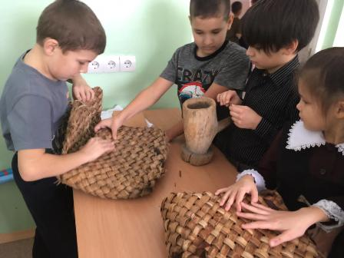

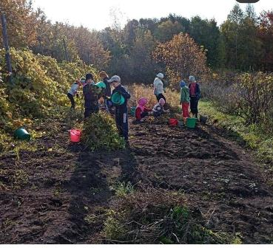
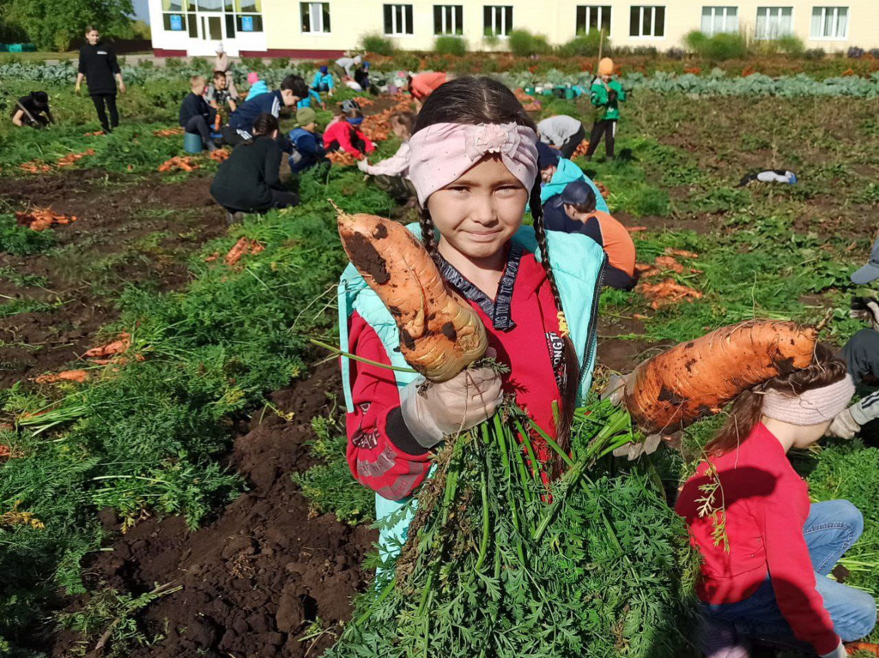
«Сельская жизнь»
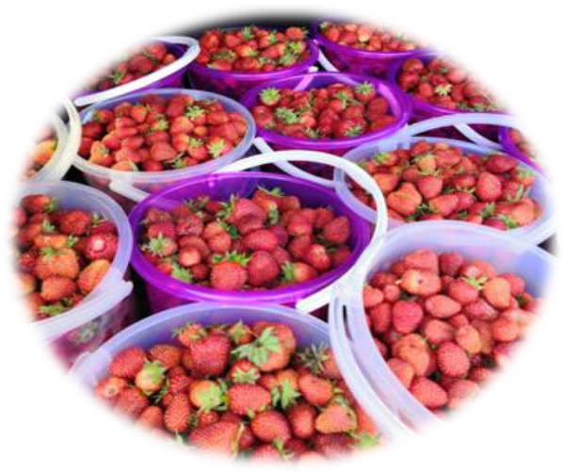
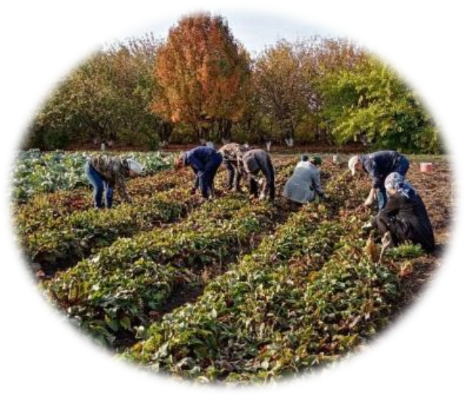

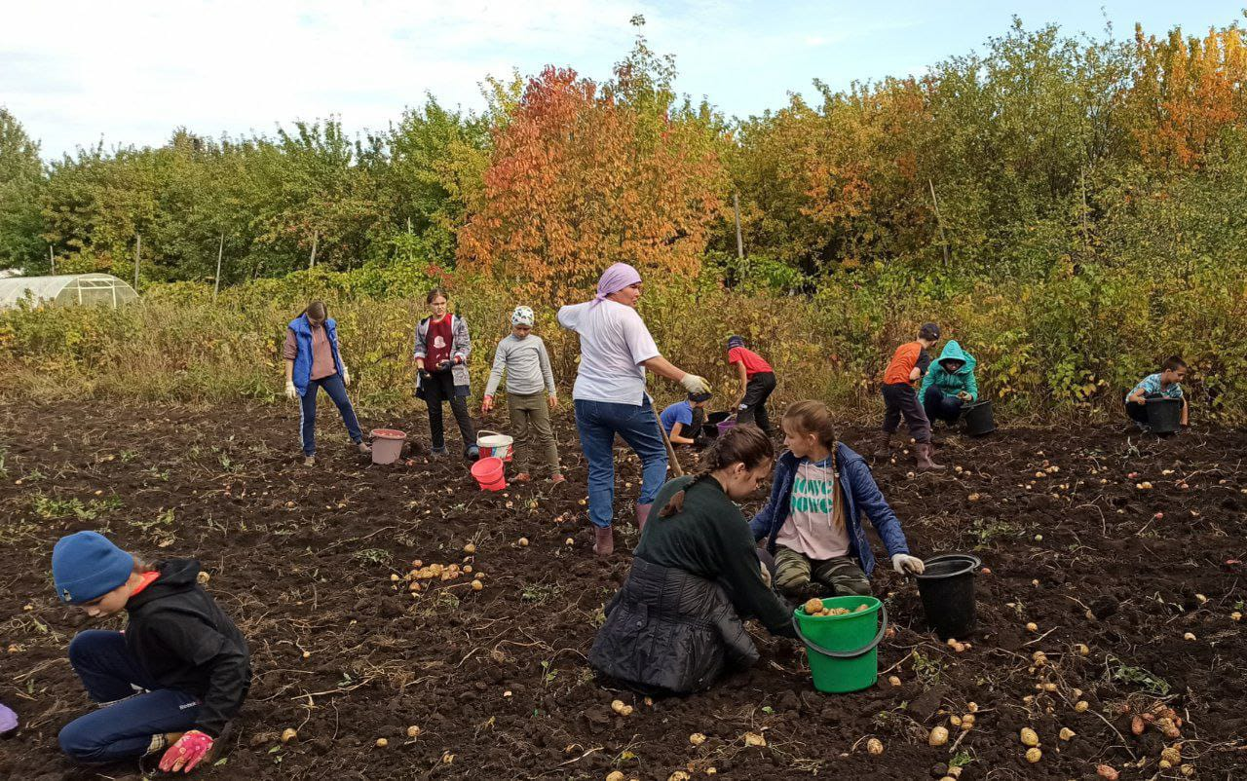

«Молодые Кулибины»
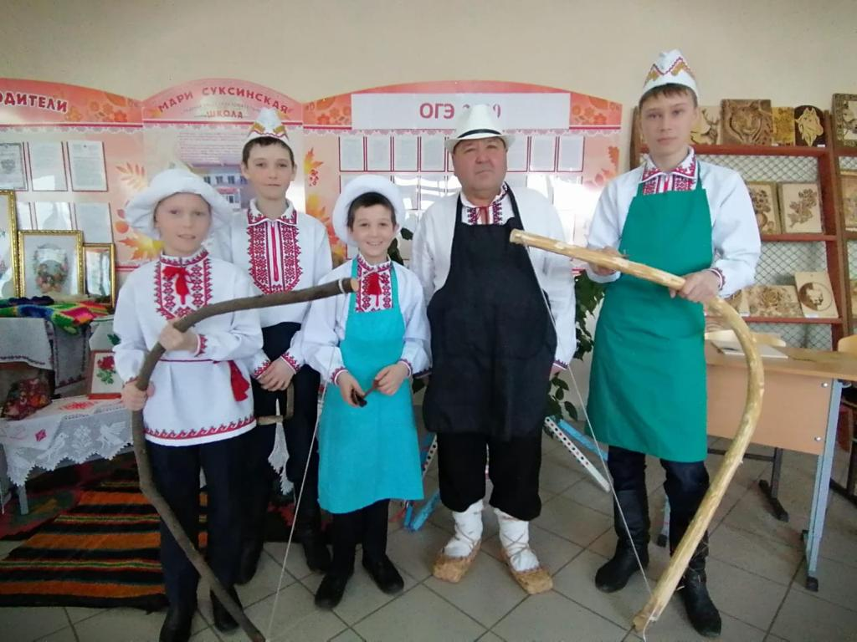
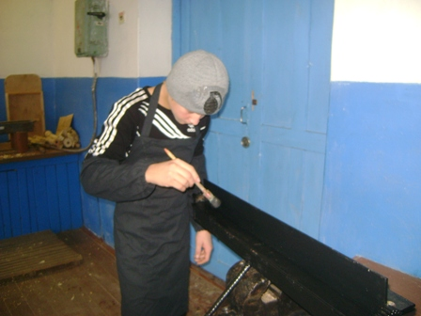
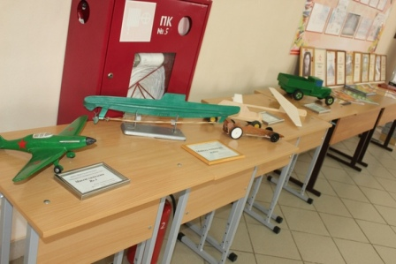
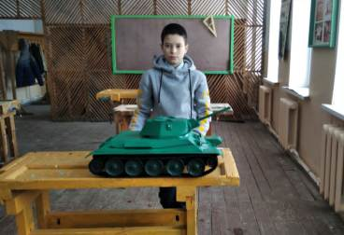

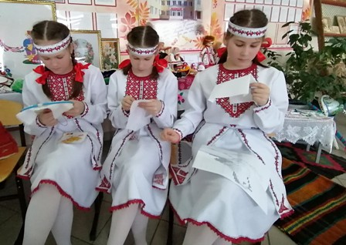
«Марийская вышивка»
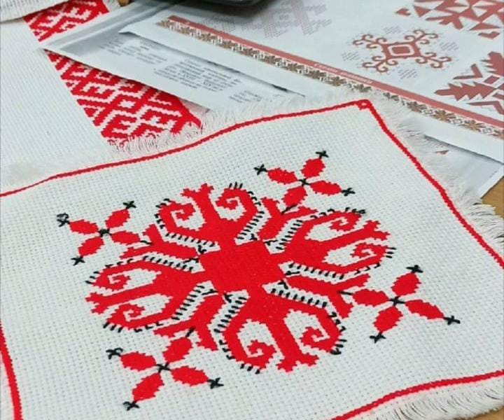
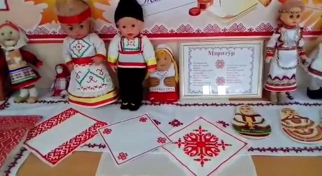
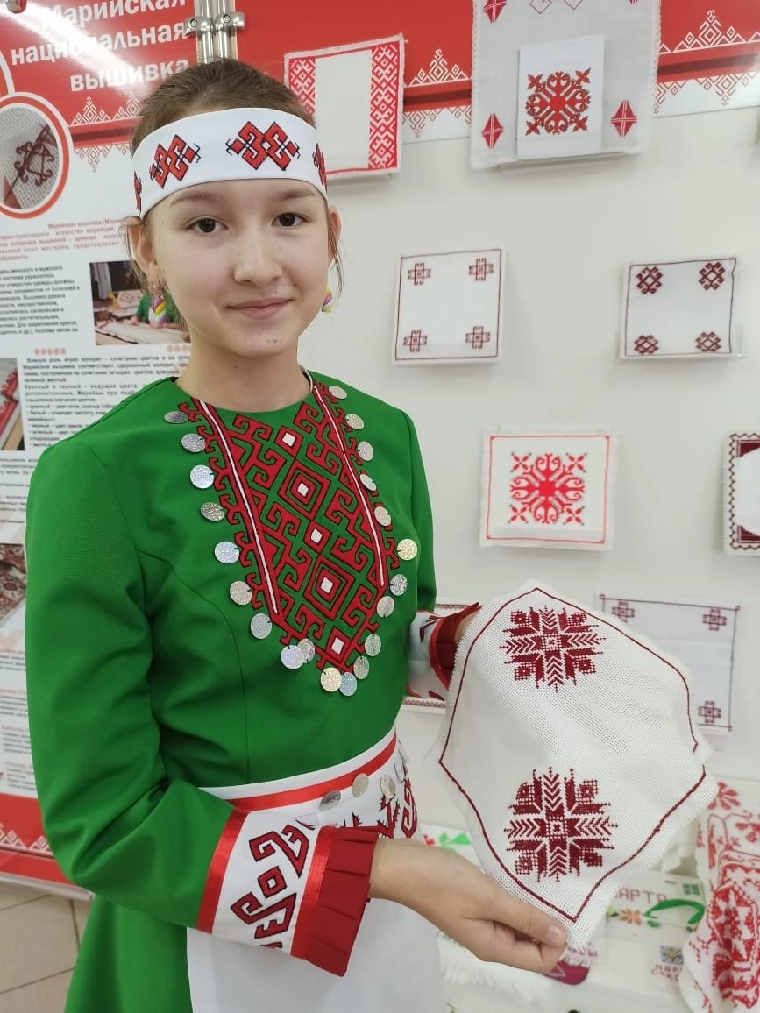

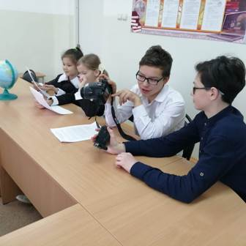
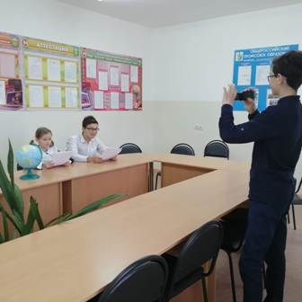
«Школьное телевидение и школьная газета»

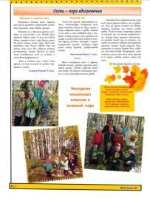
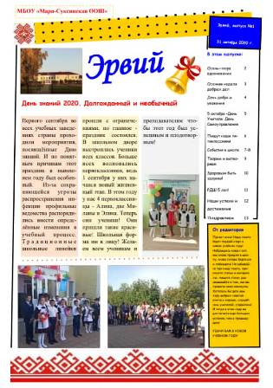

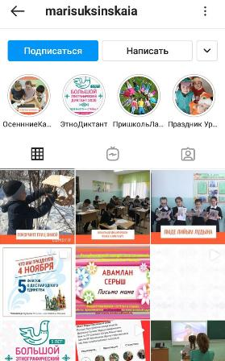
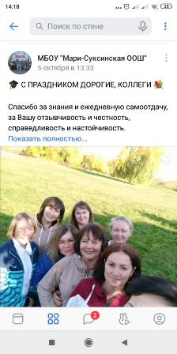

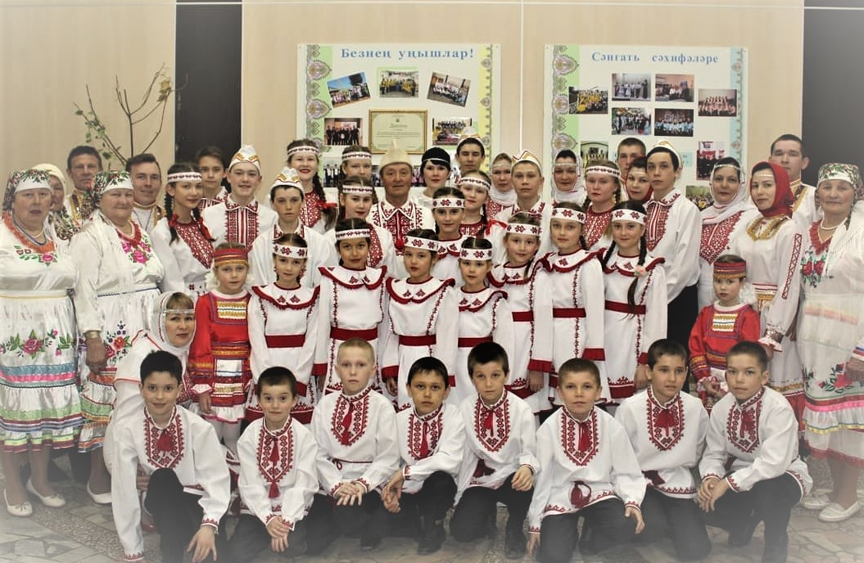
«Марийский народный ансамбль «Ший памаш»
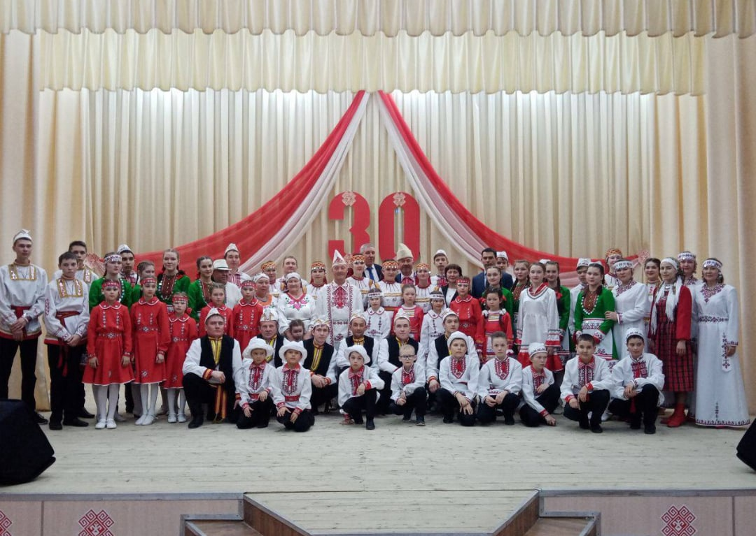
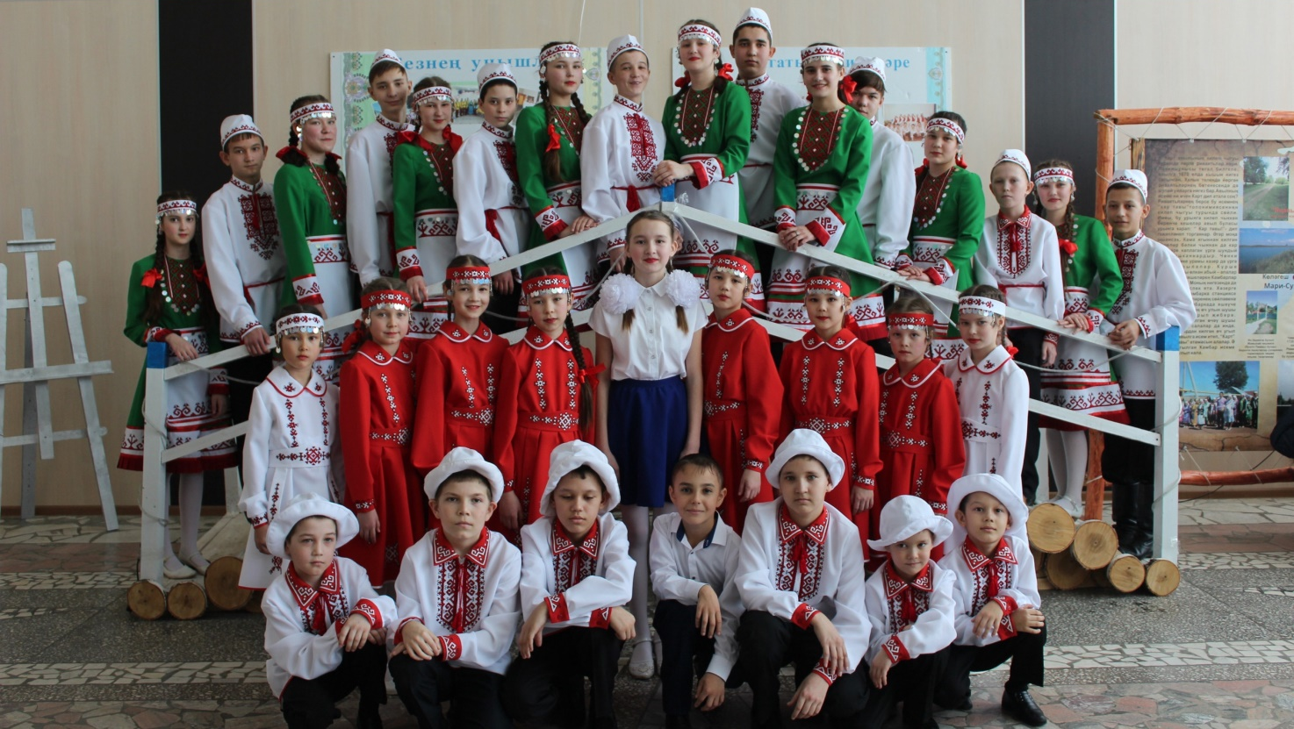

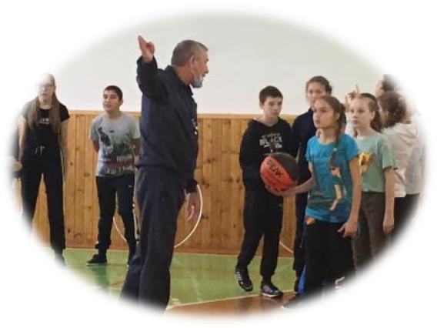
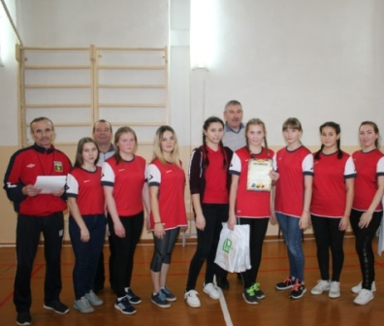
«Волейбол»

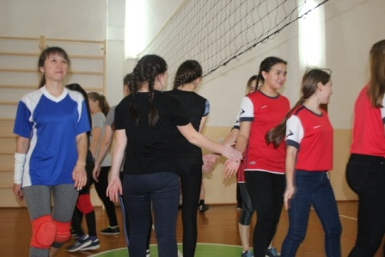

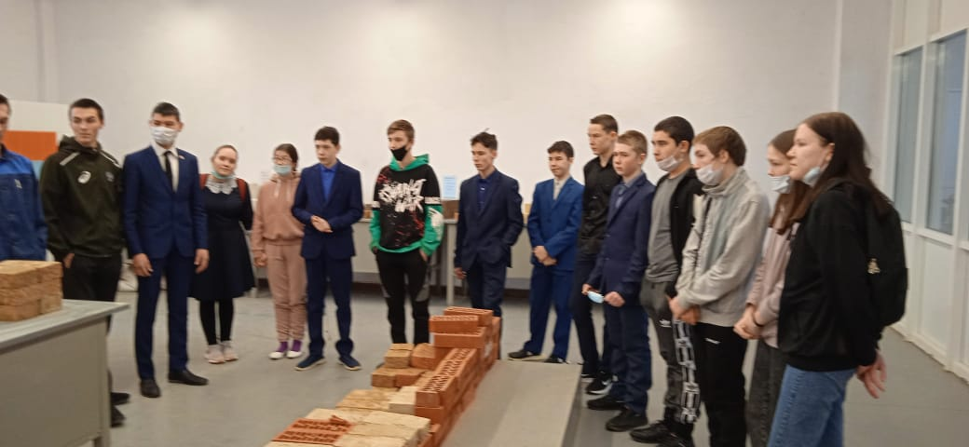
«Профессиональное самоопределение»
